JORNADA de CAPACITACIÓN para OPERARIOS de EQUIPOS de APLICACIÓN AEREA .
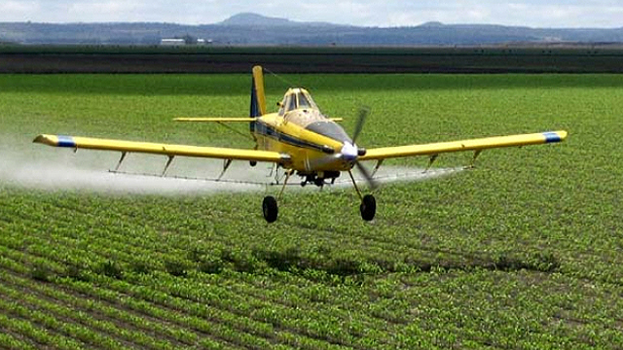

GRATUITA Y OBLIGATORIA

Modalidad: teórico – práctico

➔ Aspectos toxicológicos y Manejo racional de Productos Fitosanitarios.
➔ Aspectos legales. Normativa Provincial/Ordenanzas locales.
➔ Seguridad y Protección para el operario.
➔ Demostración a campo.

ENTREGA DE CERTIFICADOS DE ASISTENCIA
Requisito obligatorio para la inscripción anual al
Registro de Operarios Habilitados

FECHA: MARTES 27 de OCTUBRE de 2015.
LUGAR: SAN JUSTO.
AERÓ CLUB SAN JUSTO. Ruta Nac. 11. Km 570.

HORARIO: 9 Hs a 17 Hs
ACREDITACIÓN: 8.30 Hs

INFORMES E INSCRIPCIÓN:
Ministerio de la Producción Tel. 0342 – 4505300 int. 4197
Correo electrónico: capacitacionsifisa@santafe.gov.ar

